新 书 推 荐

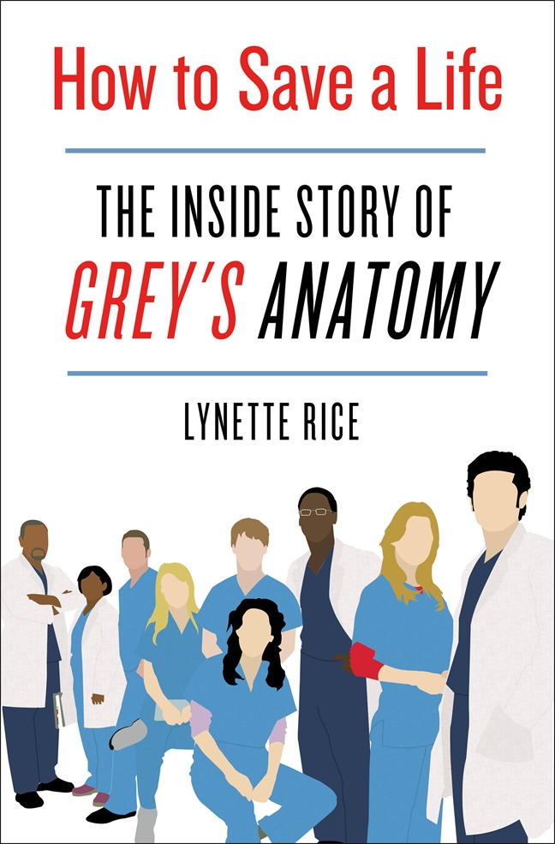
中文书名：《如何拯救生命：<实习医生格蕾>的内幕故事》
英文书名：HOW TO SAVE A LIFE: The Inside Story of Grey’s Anatomy
作 者：Lynette Rice
出 版 社：St. Martin’s Press
代理公司：ANA/Connie Xiao
出版时间：2021年9月
代理地区：中国大陆、台湾
页 数：320页
审读资料：电子书稿
类 型：非小说
版权已授：巴西，匈牙利，俄罗斯，英国

内容简介：

《实习医生格蕾》是最受欢迎和喜爱的电视剧之一。

《实习医生格蕾》开播已经超过15年了，它仍然是最受欢迎的电视剧之一，也是ABC公司最重要的财产。它通常会赢得自己的时段，在17季播出的大部分时间里，它都在黄金时段收视率最高的20个节目中名列前茅。目前每周平均有超过800万观众收看。

除此之外，它还是文化的试金石。它介绍了珊达·莱姆斯独特的声音和视野;它让艾伦·蓬佩奥、吴珊卓和TR·奈特成了家喻户晓的名字；并将一些词汇和短语注入到文化词典中，比如“梦幻先生”、“认真的”和“你是我的人”。从以赛亚·华盛顿(Isaiah Washington)备受争议的离职，到凯瑟琳·海格尔(Katherine Heigl)的陨落，再到帕特里克·邓普西(Patrick Dempsey)令人震惊的死亡一集，这部剧的幕后剧情总是和镜头前一样精彩。这部剧继续让主要角色大出血，但这部深受观众喜爱的医院剧集从未停播。

丽奈特·赖斯的《如何拯救生命》在未经授权的情况下深入挖掘了这部剧的平凡开始，同时提供了幕后文化、最令人心碎的离开和更两极分化的情节主线的独家情报。这本充满热情的书是任何《实习医生格蕾》的粉丝都不应该错过的。

作者简介：

丽奈特·赖斯（Lynette Rice）报道娱乐业已经有25年了。她目前是《娱乐周刊》的特约编辑，也是帕特里克·德姆西在2015年离开《实习医生格蕾》后唯一获得独家采访的记者。她之前曾为《好莱坞记者报》(the Hollywood Reporter)写过有关电视行业的文章。《如何拯救生命》是她的第一本书。她住在加州的谢尔曼橡树。

谢谢您的阅读！
请将回馈信息发至：萧涵糠(Connie Xiao)
安德鲁﹒纳伯格联合国际有限公司北京代表处
北京市海淀区中关村大街甲59号中国人民大学文化大厦1705室, 邮编：100872
电话：010-82449325
传真：010-82504200
Email: Connie@nurnberg.com.cn
网址：www.nurnberg.com.cn
微博：http://weibo.com/nurnberg
豆瓣小站：http://site.douban.com/110577/
微信订阅号：ANABJ2002


